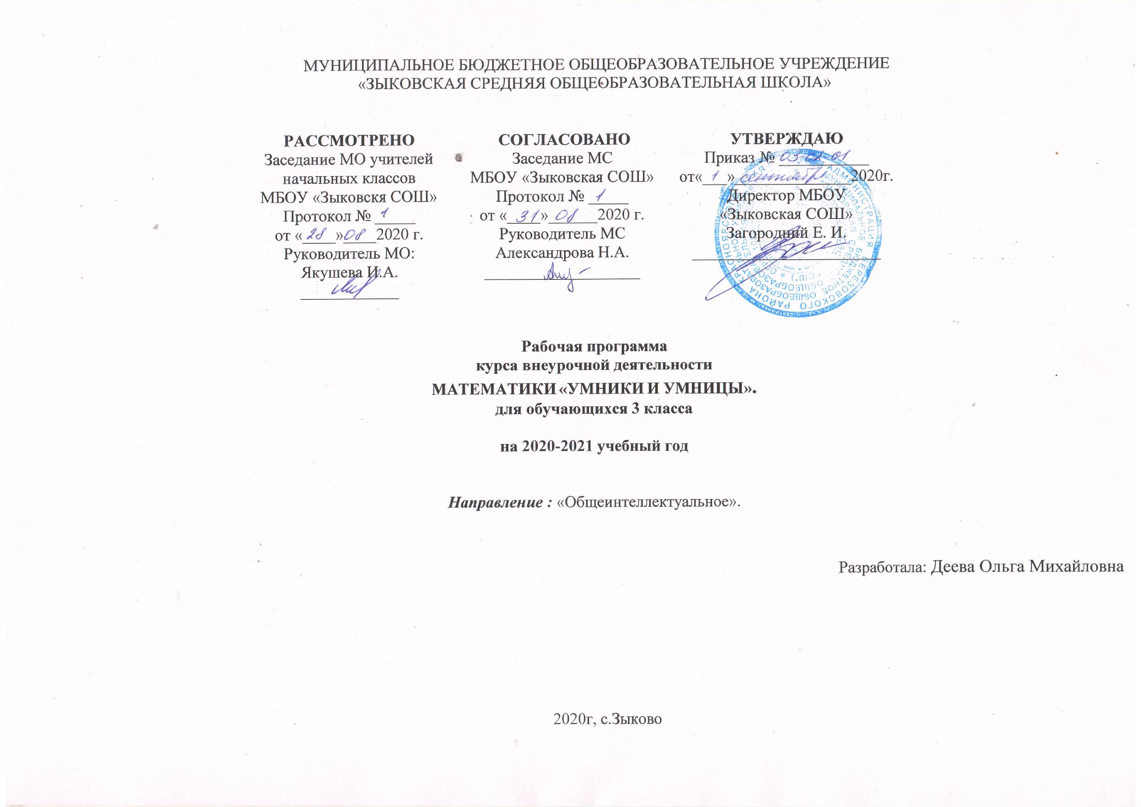

Программа курса внеурочной деятельности
«Умники и умницы»

Пояснительная записка.
Программа курса внеурочной деятельности по интеллектуальному направлению «Умники и умницы» разработана на основе авторской программы Н.А. Криволаповой, И.Ю. Цибаевой «Умники и умницы» (модифицированной) в соответствии:
- с требованиями федерального государственного образовательного стандарта начального общего образования
- ООП НОО МБОУ «Зыковская СОШ»
- с особенностями образовательного учреждения, образовательных потребностей и запросов обучающихся, воспитанников.
Программа рассчитана на четырёхгодичный курс обучения. Может изучаться модульно.

Основные цели начального общего образования с учетом специфики курса.
Цель данного курса: развитие познавательных способностей учащихся на основе системы развивающих занятий.
Основные задачи курса:
1)развитие мышления в процессе формирования основных приемов мыслительной деятельности: анализа, синтеза, сравнения, обобщения, классификации, умение выделять главное, доказывать и опровергать, делать несложные вывод
2)развитие психических познавательных процессов: различных видов памяти, внимания, зрительного восприятия, воображения;
3)развитие языковой культуры и формирование речевых умений: четко и ясно излагать свои мысли, давать определения понятиям, строить умозаключения, аргументировано доказывать свою точку зрения;
4)формирование навыков творческого мышления и развитие умения решать нестандартные задачи;
5)развитие познавательной активности и самостоятельной мыслительной деятельности учащихся;
6)формирование и развитие коммуникативных умений: умение общаться и взаимодействовать в коллективе, работать в парах, группах, уважать мнение других, объективно оценивать свою работу и деятельность одноклассников;
7)формирование навыков применения полученных знаний и умений в процессе изучения школьных дисциплин и в практической деятельности

Место курса в плане внеурочной деятельности.
Программа данного курса представляет систему интеллектуально-развивающих занятий для учащихся начальных классов и рассчитана на четыре года обучения.
В третьем классе 34 часа (1 час в неделю). Программа третьего класса реализована в рамках «Внеурочной деятельности» в соответствии с образовательным планом.
Для реализации программы используется учебно-методический комплект:
Холодова О., Москва: РОСТ книга, 2019 г | «Юным умникам и умницам: Задания по развитию познавательных способностей (8-9 лет)» | Рабочая тетрадь в 2-х частях.

ПЛАНИРУЕМЫЕ РЕЗУЛЬТАТЫ ОСВОЕНИЯ КУРСА ЛИЧНОСТНЫЕ, МЕТАПРЕДМЕТНЫЕ, ПРЕДМЕТНЫЕ ОСВОЕНИЯ
ОБУЧАЮЩИМИСЯ ПРОГРАММЫ КУРСА.
В результате изучения данного курса в третьем классе обучающиеся получат возможность формирования
Личностных результатов:
- уметь выбирать целевые и смысловые установки для своих действий и поступков;
- сотрудничать с учителем и сверстниками в разных ситуациях.
Метапредметными результатами в третьем классе являются формирование следующих УДД:
Регулятивные УДД:
- формировать умение понимать причины успеха/неуспеха учебной дятельности;
- формировать умение планировать и контролировать учебные действия в соответствии с поставленной задачей;
- осваивать начальные формы рефлексии.
Познавательные УДД:
- овладевать современными средствами массовой информации: сбор, преобразование, сохранение информации;
- соблюдать нормы этики и этикета;
- овладевать логическими действиями анализа, синтеза, классификации по родовидовым признакам; устанавливать причинно-следственные связи.
Коммуникативные УДД:
- учиться выполнять различные роли в группе (лидера, исполнителя, критика);
- учиться аргументировать, доказывать;
- учиться вести дискуссию.
Предметными результатами изучения курса в третьем класса являются формирование следующих умений:
- выделять свойства предметов;
- обобщать по некоторому признаку, находить закономерность;
- сопоставлять части и целое для предметов и действий;
- описывать простой порядок действий для достижения заданной цели;
- приводить примеры истинных и ложных высказываний;
- приводить примеры отрицаний;
- проводить аналогию между разными предметами;
- выполнять логические упражнения на нахождение закономерностей, сопоставляя и аргументируя свой ответ;
- рассуждать и доказывать свою мысль и свое решение.

Содержание курса с описанием форм и видов деятельности
Формы занятий:
- по количеству детей, участвующих в занятии: коллективная, групповая;
- по особенностям коммуникативного взаимодействия: практикум, тренинг, семинар, ролевая и деловая игра;
- по дидактической цели: вводные занятия, занятия по углублению знаний, практические занятия, комбинированные формы занятий.
На занятиях предлагаются задания неучебного характера. Так серьёзная работа принимает форму игры, что очень привлекает и заинтересовывает младших школьников.
Основное время на занятиях занимает самостоятельное выполнение детьми логически-поисковых заданий. Благодаря этому у детей формируются общеучебные умения: самостоятельно действовать, принимать решения, управлять собой в сложных ситуациях.
Рекомендуемая модель занятия такова:
- «Мозговая гимнастика» (2 минуты).
- Разминка (3-5 минут).
Тренировка психических механизмов, лежащих в основе познавательных способностей, памяти, внимания, воображения (10 минут).
- Коррегирующая гимнастика для глаз (1-2 минуты).
Логически-поисковые задания (10 минут). На этом этапе задания из области математики будут перемежаться с заданиями из области русского языка или музыки: ребусами, кроссвордами и так далее. Такое чередование заданий способствует развитию гибкости мышления, заставляет находить оригинальные, нестандартные способы выхода из затруднительных ситуаций. Это весьма важно, поскольку при выполнении таких заданий ребёнок, который не усвоил какой-то учебный материал и поэтому плохо решает типовые задачи, может почувствовать вкус успеха и обрести уверенность в своих силах. Ведь решение логически-поисковых за дач опирается на поисковую активность и сообразительность ребёнка.
- Весёлая переменка (2-3 минуты).
- Решение нестандартных задач (10-15 минут).
Умение ориентироваться в тексте задачи - важный результат и важное условие общего развития ученика. Но тех задач, которые имеются в школьных учебниках, недостаточно. Очень, важно приучать ребят решать и нестандартные задачи, тематика которых не является сама по себе объектом изучения. Нужно воспитывать в детях любовь к красоте логических рассуждений. Задачи, предлагаемые в этом разделе, различаются не только по содержанию, но и по сложности. На каждом занятии обязательно проводится коллективное обсуждение! решения задачи.
Динамика развития познавательных способностей оценивается с помощью таблицы 4, данные в которую заносятся после выполнения детьми заданий на занятиях № 1 и № 36. Сопоставляя данные начала года и результаты выполнения заданий последнего занятия, определяем динамику роста познавательных способностей ребят за год.

В соответствии с особенностями и целями применения разного рода задач можно использовать базовую модель занятия. Его структура включает в себя четыре этапа.
- Этап. Разминка. На этом этапе преобладают репродуктивные задачи, хотя доля репродукции успешно снижается за счет ограничения времени на ответ, применения «обманных» заданий, чередования вопросов из разных областей знания, что помогает развитию у детей способности быстро переключать внимание с одной деятельности на другую.
- Этап. Развитие психических механизмов (памяти, внимания, воображения, наблюдательности). На этом этапе идет формирование и усовершенствование психических механизмов на основе специально разработанных репродуктивных и логически-поисковых задач, ввода рациональных приемов (в том числе и алгоритмов),ориентированных на организацию управляемой деятельности учащихся.
- Этап. Решение частично-поисковых задач разного уровня.
- Этап. Решение творческих задач. Задачи можно разделить на два типа: первый – собственно творческие задания, которые связаны с той или иной учебной дисциплиной, они требуют большей или полной самостоятельности и рассчитаны на поисковую деятельность, неординарный, нетрадиционный подход и творческое применение знаний; второй – задачи повышенной трудности интегративного характера, они отличаются тем, что одно и то же задание ориентировано на применение знаний из различных школьных дисциплин одновременно, то есть на интеграцию знаний и способов деятельности в целом.
Содержание курса

Свойства, признаки и составные части предметов. (Закономерности в чередовании признаков, классифиция по какому-то признаку. Определение состава предметов.)
Сравнение( сравнение предметов по заданным признакам, определяет симметрию, чертит симметричные фигуры)
Комбинаторика (перестановкой, размещением, сочетанием)
Действия предметов (последовательность событий, порядок действий, обратные действия)
Взаимосвязь между родовыми и видовыми понятиями (задачи-шутки на математические отношения)
Элементы логики (Выполнение логических операций «и», «или». Знакомства с понятиями: множество, элементы множества. способы задания множеств. Сравнение множеств. Отношения между множествами (объединение, пересечение, вложенность).
Развитие творческого воображения ( преобразование фигур, составление загадок, чайнвордов)
Практический материал (логические задачи, упражнения, игры)

Тематическое планирование, с указанием часов, отводимых на освоение каждой темы

№ | Тема | Кол-во часов | Основные виды деятельности.

1. | Свойства, признаки и составные части предметов. | 4 | Находит закономерность в чередовании признаков. Классифицирует по какому-то признаку. Определяет состав предметов.

2. | Сравнение | 4 | Сравнивает предметы по признакам. Определяет симметрию и чертит симметричные фигуры.

3. | Комбинаторика. | 2 | Владеет перестановкой, размещением, сочетанием.

4. | Действия предметов | 4 | Определяет последовательность событий, порядок действий, обратные действия. Видит результат действия предметов.

5. | Взаимосвязь между родовыми и видовыми понятиями | 2 | Решает задачи-шутки на математические отношения.

6. | Элементы логики | 10 | Выполняет Логические операции «и», «или». Определяет множество. Элементы множества. Способы задания множеств. Сравнивает множества. Устанавливает отношения между множествами (объединение, пересечение, вложенность).

7. | Развитие творческого воображения | 3 | Составляет и преобразовывает фигуры. Составляет загадки, чайнворды.
8. | Практический материал | 5 | Решает логические задачи, упражнения, игры.

 | Итого: | 34

Учебно-методические средства обучения

- О. Холодова «Юным умникам и умницам. Информатика, логика, математика». Методическое пособие. 3 класс. Программа курса РПС. М.: РОСТкнига, 2019.
- О. Холодова «Юным умникам и умницам. Информатика, логика, математика». Рабочая тетрадь. 3 класс. Часть1, 2. М.: РОСТкнига, 2019.

Материально - технические средства обучения:
- классная доска с набором приспособлений для крепления постеров и картинок;
- мультимедийный проектор;
- Интерактивная доска;
- персональный компьютер для учителя (ноутбук);
- сканер (общешкольный);
- принтер лазерный (общешкольный);
- стол учительский с тумбой;

Календарно-тематическое планирование – 3 класс (34 часа)

№  п/п | Название темы | Колич часов | Дата по плану | Дата  по факту
1 | Введение. Инструктаж по ТБ. | 1 | 03.09
2 | Закономерности в чередовании признаков. | 1 | 10.09
3 | Классификация по какому-то признаку. | 1 | 17.09
4 | Сравнение предметов по признакам. | 1 | 24.09
5 | Тест «Сравнение». | 1 | 01.10
6 | Состав предметов. | 1 | 08.10
7 | Логические упражнения. Игра «Угадай предмет». | 1 | 15.10
8 | Найди отличия. | 1 | 22.10
9 | Действия предметов. Игра «Кто так делает?» | 1 | 29.10
10 | Комбинаторика. Перестановки, размещения. | 1 | 12.11
11 | Функциональные признаки предметов. | 1 | 19.11
12 | Симметрия. Симметричные фигуры. | 1 | 26.11
13 | Логическая операция «и». | 1 | 03.12
14 | Координатная сетка. | 1 | 10.12
15 | Решение логических задач и задач-шуток. | 1 | 17.12
16 | Результат действия предметов. | 1 | 24.12
17 | Обратные действия. | 1 | 14.01
18 | Математические отношения, замаскированные в виде задач-шуток. | 1 | 21.01
19 | Тест «Отношения». | 1 | 28.01
20 | Порядок действий, последовательность событий. | 1 | 04.02
21 | Комбинаторика. Размещение, сочетание. | 1 | 11.02
22 | Составление загадок, чайнвордов. | 1 | 18.02
23 | Множество. Элементы множества. | 1 | 25.02
24 | Классификация по одному свойству. | 1 | 04.03
25 | Тест «Классификация». | 1 | 11.03
26 | Способы задания множества. | 1 | 18.03
27 | Сравнение множеств. | 1 | 25.03
28 | Отношения между множествами (объединение, пересечение, вложенность). | 1 | 08.04
29 | Решение задач с использованием понятий о множествах. | 1 | 15.04
30 | Выражения и высказывания. | 1 | 22.04
31 | Высказывания со связками «и», «или». | 1 | 29.04
32 | Отрицание. | 1 | 06.05
33 | Итоговый тест. | 1 | 13.05
34 | Работа над ошибками. Итоговое занятие. | 1 | 27.05

Учебно – тематический план
дополнительной образовательной программы «Умники и умниц»
3 класс
Тема | Общее количество часов | В том числе
 |  | Теоретические | Практические
I.Введение. Инструктаж по ТБ. | 1 | 1 | -
II. Свойства, признаки и составные части предметов | 3 | - | 3
III. Сравнение | 4 | - | 4
IV. Комбинаторика | 2 | - | 2
V. Действия предметов | 4 | - | 4
VI. Взаимосвязь между родовыми и видовыми понятиями | 2 | - | 2
VII. Элементы логики | 10 | - | 10
VIII. Развитие творческого воображения | 3 |  | 3
- Практический материал | 4 |  | 4
- Обобщающее занятие «Наши достижения» | 1 | - | 1
Итого | 34 | 1 | 33

